
E-DEFTER
Kullanım Kılavuzu V1.0

MERT YAZILIM LTD.ŞTİ.

10 Nisan 2015

E-DEFTER
İçindekiler
E-DEFTER AÇIKLAMALARI 2
YASAL MEVZUAT : 2
YASA KAYNAK İÇERİĞİ 2
E-DEFTER NEDİR ? 2
E-DEFTER STANDARDI NEDİR? 2
E-DEFTERİ KİMLER KULLANMAK ZORUNDADIR? 3
E-DEFTER KULLANMA ZORUNLULUĞU NE ZAMAN BAŞLAYACAKTIR? 3
E-DEFTER KULLANIM BAŞVURUSU NASIL OLACAK? 3
MALİ MÜHÜR, BERAT DOSYASI ve ZAMAN DAMGASI NEDİR ve NE İŞ YARAR? 4
UYUMLU YAZILIM NEDİR? 6
HANGİ DEFTERLER e-DEFTER ORTAMINDA TUTULACAKTIR? 6
E-DEFTERDE TASDİK ZAMANI VE ŞEKLİ NASIL OLACAK? 7
SYSMOND E-DEFTER TANIMLARI 8
MANAGER PROGRAMI TANIMLARI 8
SYSMOND E-DEFTER ENTEGRATÖR TANIMLARI 10
E-DEFTER KULLANIMI 11
SYSMOND E-DEFTER KULLANIMI 11
GÜNLÜK KAYIT GİRİŞLERİ 11
E-DEFTER GÖNDERME İŞLEMLERİ 14
E-Defter Oluştur : 14
Defter Takibi : 16
Oluşmuş Defter Listesi : 16
D.T.P. ye yüklenen defterin İmzalanması, Berat oluşturulması, gönderilmesi ve Gib Beratının alınması 16
SYSMOND E-DEFTER SİSTEM GEREKSİNİMLERİ 17
Risk 17

E-DEFTER AÇIKLAMALARI
V.U.K.’nun 421 Seri No.lu Genel Tebliğindeki kriterlere uyanlar ve V.U.K. 58 Seri No.lu Sirküler ekinde yer alan listede adı geçen firmalardan herhangi bir mal veya hizmet alımı yapan gerçek kişi veya kurumlar e- defter kullanma zorunluluğunda olup, uygulamanın zorunlu olduğu süreye yaklaşılan son günlerde birçok firmayı ilgilendiren hususların aydınlatılması ve uygulamada yön göstermesi amacıYLI hazırlanan e – defter kılavuzu bilgilerinize sunulmuştur.

YASAL MEVZUAT :
Ticari hayatımıza yeni giren e-fatura ve e-Defter uygulamasında başvurabileceğiz yasal kaynaklar ve içeriği aşağıdaki tabloda özetlenmiştir.

YASA KAYNAK İÇERİĞİ
Vergi Usul Kanunu 397 Seri No.lu Tebliğ | e-Fatura ve Mali Mühür
Vergi Usul Kanunu 416 Seri No.lu Tebliğ | e-Sertifika
Vergi Usul Kanunu 421 Seri No.lu Tebliğ | e-Fatura ve e-Defter Mükellefiyet Kriterleri
Vergi Usul Kanunu 424 Seri No.lu Tebliğ | Özel Entegratör ve Mali Mühür
Vergi Usul Kanunu 431 Seri No.lu Tebliğ | Elektronik Ortamda Kayıt Saklama Zorunluluğu
Vergi Usul Kanunu 433 Seri No.lu Tebliğ | e-Arşiv Uygulaması ve Avantajları
V.U.K. 58 Sirküleri | Mükellefiyeti Zorunlu Firmaların Listesi
V.U.K. 67 No.lu Sirküler | e-Deftere Geçiş Süreleri
1 Sıra No.lu Elektronik Defter Genel Tebliği | e-Defter Uygulaması ve Yol Haritası
2 Sıra No.lu Elektronik Defter Genel Tebliği | e-Defter Kapanış Tasdik Süreleri
V.U.K. 242. Madde | Elektronik defter ve belgenin geçerlilik kazanması
Türk Ticaret Kanunu(TTK 64,65,562,1527 md.) | e - F a t u r a , e - D efter, e-İmza, e-Genel Kurul, K.E.P. vb.
www.edefter.gov.tr | e-defter başvuru ve kullanım kılavuzu
http://forum.efatura.gov.tr/ | e-fatura ve e-defter le ilgili sorularınız için faydalanabilirsiniz.

Maliye Bakanlığı Gelir İdaresi Başkanlığı’nın(GİB) www.edefter.gov.tr adresli internet sayfalarında konuya ilişkin detaylı teknik kılavuzlar ve başvuru kılavuzu mevcuttur.

E-DEFTER NEDİR ?
e-Defter: Şekil hükümlerinden bağımsız, Vergi Usul Kanunu (V.U.K.) veya Türk Ticaret Kanunu (T.T.K.)
ile uyumlu, tutulması zorunlu olan defterlerde yer alması gereken tüm bilgileri taşıyan elektronik
kayıtlar bütünüdür. Şirketlerde farklı bilgisayar ortamlarında tutulan kayıtları, Gelir İdaresi Başkanlığı
(GİB)’nın belirlediği formata çeviren ve standartlaştıran bir uygulamadır.

Avantajı: Şirketler, muhasebe defter kayıtlarını flashbellek veya bluetooth teknolojisi ile saklayarak
binlerce sayfa kağıt defteri saklama yükünden, noter açılış ve kapanış tasdik maliyetinden
kurtulacaklardır. Bu belgeler, eskiden olduğu gibi V.U.K.’na göre (en az 5 yıl), T.T.K.’na göre (en az 10 yıl) saklanacaktır.

E-DEFTER STANDARDI NEDİR?
Nasıl ki e-faturada U.B.L. standartı varsa e-Defterde de X.B.R.L. adlı uluslararası bir finansal raporlama
standartı mevcut olacaktır. ABD Muhasebeciler Birliği’nin çıkardığı XBRL (Genişletilmiş İşletme Raporlama Dili) e-Defter standartı olarak kullanılıyor. Dünya çağında kullanılan XBRL’in önemli avantajı şeffaflık, analiz ve raporlamaya elverişli olmasıdır. Bu amaçla defter standartı için gerekli olan yazılım uyumluluk onayı GİB’dan alınmak zorundadır.

E-DEFTERİ KİMLER KULLANMAK ZORUNDADIR?
Aşağıdaki ölçütleri sağladığından e-fatura kullanmak zorunda olan bilanço usulüne tabi kurumlar ve gelir vergisi mükellefleri aynı zamanda e-defter tutmak zorundadır. Bilanço usulüne tabi olmayanlar ise
(Serbest meslek erbabı ve işletme defteri kullananlar vb.) e-defter tutamazlar.
VUK 421 Seri No.lu Tebliğ’deki kriterlerine uyanlar ve V.U.K. 58 No.lu Sirküler ekindeki listede adı geçen firmalardan herhangi bir mal alımı yapanlar, e-defter kullanma zorunluluğu kapsamına girmektedir.

Buna göre;
5015 sayılı Petrol Piyasası Kanunu kapsamında madeni yağ lisansına sahip olanlar ile bunlardan herhangi bir mal alan ve 2011 yılı brüt satışları 25 milyon TL’yı aşanlar e-defter, e-fatura sistemine dahil olmak zorundadırlar. Yani asgari 25 milyon TL’lık brüt satışa sahip olan her firma ne iş yaparsa yapsın, madeni yağ lisansına sahip firmalardan herhangi bir mal(örneğin bir depo benzin, yağ, şampuan, sakız, bisküvi vb.) alışveriş yaparsa e-defter uygulamasına geçecektir.
4760 sayılı Özel Tüketim Vergisi Kanunu’na ekli (III) sayılı listedeki malları imal, inşa ve ithal edenler edenler ile bunlardan herhangi bir mal(örneğin mendil, sigara, gofret vb.) alıpta 2011 yılı brüt satışları 10 milyon TL’yı aşanlar e-defter, e-fatura sistemine dahil olmak zorundadırlar. Akaryakıt taşıt tanıma sistemi ile yapılan alımlar, yazar kasa fişiyle yapılan herhangi bir alımda bile e-fatura kapsamına dahil olunacaktır.

İlgili tebliğlerde ve sirkülerde belirtilen bu firmalardan, sadece hizmet (lisans, kredi vb.) satın alındığında, e–fatura ve dolayısıyla e-defter sistemine dahil olma zorunluluğunuz bulunmayacaktır.

e-Fatura Kullanma Zorunluluğu Olmayanlar e-Defter Kullanabilir mi ? e-Defter kullanımı için e-fatura uygulamasına dahil olma şartı kaldırılmıştır. Yani e-fatura kullanmak zorunda olmayanlar da isterlerse sadece e-defter uygulamasına geçilebilecektir. Aynı şekilde, 2011 brüt satış kriterleri açısından(421 Seri No.lu VUK Tebliği) zorunluluk olmadığı halde gönüllü olarak e-fatura uygulamasına geçtiyseniz e-deftere geçmek zorunda değilsiniz.

E-DEFTER KULLANMA ZORUNLULUĞU NE ZAMAN BAŞLAYACAKTIR?
e-Defter uygulaması, 2014 yılı içinde veya en geç 01.01.2015 tarihinde başlayacaktır. V.U.K. 67 No.lu sirkülere göre başvuru tarihini takip eden aydan itibaren e-Deftere başlamak zorundasınız. Örneğin Kasım/2014’de www.e-defter.gov.tr sitesinden başvuru yapanlar 01.12.2014 tarihinden itibaren e-defter kullanmak zorundadır. Aralık/2014 döneminden başvuranlar ise 01.01.2015 tarihinde e-defter kullanmaya başlayacaktır. Özel hesap dönemi kullananlar ise en geç 01.12.2014 tarihinde edefter kullanmaya başlamak zorundadırlar.

Hesap dönemi içinde örneğin Kasım ayında GİB’na başvurup Aralık/2014 döneminde e-defter geçebilirsiniz. Ancak bu durumda 30.11.2014 tarihine kadar kağıt ortamında tuttuğunuz defterinizi, başvuru tarihinizi (Kasım/2014) takip eden ayın sonuna kadar(31 Aralık 2014) noter kapanış tasdiki yaptırmak zorundasınız. Tavsiyemiz, 2014 yılını parçalamamak ve ekstra iş-zaman-noter masrafı külfeti yaratmamak adına en uygunu Aralık/2014 döneminde GİB’na başvurmanız ve dolayısıyla 01.01.2015 tarihinden itibaren e-defter uygulamasına geçmenizdir. En geç 01.01.2015 tarihinde e-defter uygulamasına başlanılmaz ise defterleriniz hiç tasdik edilmemiş sayılacak ve defter tutmamaya ilişkin ceza hükümlerine tabi olunacaktır. 01.01.2015 tarihinden itibaren e-deftere geçme zorunluluğunuz olduğu halde kağıt defter tutmuş iseniz bu kağıt defterin hiçbir geçerliliği olmayacaktır.

E-DEFTER KULLANIM BAŞVURUSU NASIL OLACAK?
Elektronik Defter uygulamasına başvuru yapmak isteyen mükelleflerin veya temsilcilerinin www.edefter.gov.tr adresindeki “e-Defter Başvuru” bağlantısına tıklayarak gerekli formları doldurup
onaylamaları gerekmektedir. e-Deftere sadece elektronik ortamda başvurulabilecek olup kağıt ortamda kesinlikle başvuru yapılamaz.
Başvuru için 2 unsur gereklidir :
1-) Tüzel kişi başvurusunda mali mühür, gerçek kişi başvurusunda ise elektronik imza gerekmektedir.
2-) Mükellefin elektronik defter üretmeye “uyumlu yazılım” programı olmalıdır.
GİB’nın www.e-defter.gov.tr sitesinde yayınlandığı üzere sayısı 90’in üzerinde özel entegratör firma e-deftere uygun yazılımlar üretmektedir. GİB’nın teknik test onayından başarıyla geçmiş bu özel entegratörler aracılığıyla e-defter uygulamasına geçmek zaman ve teknik açısından mükellefe avantaj sağlayacaktır.
3-) Tüzel kişiler için başvuru formunu imzalayan kişi veya kişilerin yetkili olduğunu gösteren şirket
imza sirkülerinin noter tasdikli örneği. (Ancak, 397 Sıra No'lu Vergi Usul Kanunu Genel Tebliğine göre e-fatura
uygulamasından yararlanmaya başlayan ve imza sirkülerinde herhangi bir değişiklik bulunmayan mükellefler için bu şart
aranmayacaktır).

Neticede, başvuruda www.e-defter.gov.tr sitesindeki “E-Defter Canlı Ortam Entegrasyon Başvuru”
formunu doldurulduktan sonra “kaydet” komutu verilmesi gerekiyor.

Tüzel Kişi Mükellefler, başvuru formunda aşağıdaki bilgileri doldurmak zorundadır :
• Vergi Kimlik Numarası (VKN)
• Unvanı
• Uyumlu Yazılım
• Adresi
• Telefon Numarası
• Elektronik Posta Adresi
• Adı (“İrtibat Kurulacak Kişi”ye ait kısmındaki)
• Soyadı (“İrtibat Kurulacak Kişi”ye ait kısmındaki)
• Telefon Numarası (“İrtibat Kurulacak Kişi”ye ait kısmındaki)
• Cep Telefonu (“İrtibat Kurulacak Kişi”ye ait kısmındaki)
• Elektronik Posta Adresi (İrtibat Kurulacak Kişi”ye ait kısmındaki)

Form doldurulup “Kaydet” butonuna basıldıktan sonra Java appleti çalışacaktır. Ardından mali mühürle
başvuruya devam edilir. Mükellef, mali mühür sertifika bilgilerini yüklendikten sonra “İmzala” butonuna
tıklanır ve böylelikle başvuru işlemi tamamlanmış olur. “İşlem Başarılı” onay mesajı ile başvuru işleminin
başarılı bir şekilde tamamlandığı anlaşılır.

Başvuruda Hata: Herhangi bir hata varsa onay mesajı yerine hata mesajı ve hataya ilişkin açıklama ile
ilgili bilgilendirme yapılacaktır.

Başvuru Başarılı: İşlemin başarılı olması durumunda Gelir İdaresi Başkanlığınca başvuru formunda
belirtilen e-posta hesabına elektronik defterin ne zamandan itibaren GIB sistemine yüklenmesi gerektiği
bilgisi, başvuru evrağının pdf kopyası ve başvurunun evrak numarası bilgileri gönderilir. Elektronik Defter Uygulamasına başvuruda bulunup Başkanlığın değerlendirmesi sonucunda e-defter tutmasına izin verilen mükellefler, başvuru tarihini takip eden ayın başından itibaren elektronik defter tutmaya başlayacaklardır. Özel hesap dönemine tabi mükellefler ise başvuru tarihini takip eden özel hesap dönemi ay kesri itibariyle elektronik defter tutmaya başlayacaklardır. Örneğin 15/9/2013 – 14/9/2014 özel hesap dönemine sahip bir mükellef 4/6/2014 tarihinde elektronik defter uygulamasına başvuru yapması ve Başkanlık tarafından başvurusu uygun bulunması durumunda 15/6/2014 tarihinden itibaren elektronik defter tutmaya başlayacaktır.

MALİ MÜHÜR, BERAT DOSYASI ve ZAMAN DAMGASI NEDİR ve NE İŞ YARAR?
Mali Mühür: V.U.K. 397 Sıra No.lu Genel Tebliğe göre e-faturanın ve e-defterin; kaynağının doğruluğu,
içeriğinin değişmezliği, bütünlüğü ve okunabilirliği mali mühür(nitelikli elektronik sertifika) ile sağlanmak
zorundadır. Dolayısıyla, mükelleflerin TÜBİTAK tarafından üretilen mali mühür edinmesi şarttır. Firma,
TÜBİTAK üretimi bir mali mühür sahibi olacak ve flashbellekte taşıyabileceği bu mali mühür ile e-defterlerini imzalamak zorundadır. Aksi halde, üzerinde mali mühür olmayan e-defterin hiç bir hükmü olmayacak ve yok sayılacaktır. Şirket bir ünvan değişikliğinde, mali mühür (elektronik sertifika alt yapısı) geçerliliğini kaybedeceğinden ünvan değişikliğini izleyen 15 gün içerisinde yeni ünvana uygun sertifika başvurusu yapılması gerekmektedir. Mali mühürün başvuru, işleyiş ve kullanımı ile ilgili tüm bilgi ve belgeler, GİB’na bağlı Kamu Sertifikasyon Merkezi’nin mm.kamusm.gov.tr adlı sitesinde yer almaktadır.

e-defterler, mutlaka tüzel kişilerde mali mühür(gerçek kişilerde e-imza) ile imzalanacaktır. Böylece, e-defter resmi açılış tasdiki yapılmış olur ve uygulama başlar. Gelir İdaresi Başkanlığı da e-eefter üzerindeki mükellef imzasını kendi mührüyle imzalar ve böylece berat dosyası oluşur. Böylece, e-defterdeki bilgilere ilişkin beraatın içinde GİB’nın imzası da olduğundan bu e-defter artık değiştirilemez, inkar edilemez ve güvenilir olacaktır. Yalnızca, GİB’nın izni çerçevesinde defterde bir değiştirme yapılabilecektir. Berat dosyası, ilgili deftere ait bilgileri(defter adı, dönemi vb.) içermektedir ve beraat dosyası olmaz ise defterin hiçbir geçerlilik hükmü yoktur. Defterler, mali mühür beratlarıyla saklanmalı ve gerektiğinde bu beratıyla ibraz edilmelidir. Mükellef, e-fatura ve e-defterde aynı mali mühür kullanılabilir.

Berat Dosyası Nedir?
Mali Mühür Berat Dosyası: 1 Seri No.lu Elektronik Defter Tebliğinde yer alan bilgiler çerçevesinde, elektronik ortamda oluşturulan defterlere ilişkin olarak GİB tarafından belirtilen standartlara uygun bilgileri içeren ve başkanlık mali mührü ile onaylanmış elektronik dosyadır. Berat, mali mührün defterle ilişkisini ispatlar. Mükellef, e-defterini mali mühürle onaylayarak gerekli beratını yapmış oluyor. GİB’ de aynı şekilde kendi beraatını e-deftere yüklediğinde artık berat dosyası oluşuyor. Böylece, e-defter bilgilerinin değiştirilemezliği sağlanmış oluyor. Berat, elimizdeki defterlerin yasal sürecinde değiştirilemeyeceğini garanti eden çok önemli bir dokümandır. E-Defter beratı, kağıt defterdeki noter tasdiki genel bilgilerini kapsayan bir dosyadır. Bu dokümanda e-defterinizin elektronik imza değeri ve GİB’nın imzası vardır.

Buna göre defterinizde sonradan bir noktayı bile değiştirseniz, sizin imzanız ile berattaki imzalar birbirini
doğrulamayacaktır. Yani defterdeki mevcut imzalar, bu değişiklik yapılan yeni işlemi ve defterin yeni halini
kesinlikle doğrulamayacak ve yeni işleminiz geçersiz olacaktır. E-Defter beratlarının başkanlık sistemine
aktarılması, indirilmesi ve sorgulanmasına ilişkin teknik açıklamalar www.edefter.gov.tr adresindeki
Webservis Kılavuzu’nda açıklanmıştır.
Örneğin Büyük Defter (Defteri Kebir) beratı aşağıdadır :

Yukarıdaki e-Defter beratinde “Berat’a Konu Olan Doküman İmza Değeri” ifadesinin altındaki alfabetik ve numerik işaretler bu defteri kebirin doğruluğunu, inkar edilemezliğini bütünlüğünü ve değişmezliğini ifade etmektedir. İleride defterde yapacağınız bir muhasebe işlemi değişikliğinde, bu mevcut imza değeri işaretlerinin orjinalliği bozulacak ve değişen defteriniz artık geçersiz sayılacaktır.

Zaman Damgası : Herhangi bir kesinti veya sistem arızası nedeniyle beratların Gelir İdaresi Başkanlığı
tarafından onaylanması işleminin gerçekleştirilememesi durumunda söz konusu beratlar, gerçek kişi
mükellefler için nitelikli elektronik imza veya mali mühür, tüzel kişi, kamu kurum ve kuruluşları ile tüzel
kişiliği olmayan ortaklıklar için mali mühür ile zaman damgalı olarak imzalanacak veya onaylanacaktır.
E-defter de farklı bir “zaman damgası” üretimi uygulanması ihtiyarıdır zorunlu değildir. Zaman damgası
TÜBİTAK üretimi olup sadece berata uygulanan elektronik bir işlemdir. Zamanında defterinizi GİB’ e yüklemek istediniz ama bir felaket oldu ve GİB sistemi çöktü. İşte ileride bir olumsuzlukla karşılaşmamak
için bu “zaman damgası” uygulamasını kullanabilirsiniz. İlgili dönemde, teknik bir felaket ile karşılaşmamak
için aslında o ay defterinizi oluşturduğunuzu ve GİB sistemine yüklemeye çalıştığınızı söz konusu “zaman damgasıyla” ileride ispatlayabilirsiniz. GİB sistemi normale döndüğünde süresi geçmiş olsa bile o ayın defter beratını zaman damgası avantajıyla GİB’e yeniden yükleyebilir ve bir ceza ila karşılaşmazsınız.

UYUMLU YAZILIM NEDİR?
Uyumluluk, e-Defter tutmada kullanılan yazılımların, www.edefter.gov.tr adresinde yayınlanan kılavuzlarda
belirtilen format, standartlar ve diğer teknik hususları sağlamasını ifade eder. Bir ilgili yazılımın uyumlu
yazılım olması için Başkanlıkça yapılacak testleri başarı ile geçmesi gerekmektedir. Genel Tebliğ hükümlerine göre elektronik defter tutmak isteyen mükellefler defterlerini oluşturmada, kaydetmede, onaylamada ve muhafaza etmede kullanacakları yazılımların, mutlaka uyumluluk onayı almış bir yazılım olması gerekmektedir. Belirtilen yazılım uyumluluk onayı, GİB’ dan onay almış özel entegratörlerin ticari
amaçlı özel ya da paket program şeklinde olan yazılımlar için olduğu gibi, ticari amaç taşımaksızın mükellefin kendi kullanımı için geliştirdiği yazılımlar için de geçerlidir. Mükellef şu andaki mevcut bilgisayar programına X.B.R.L. standardıyla uyumlu bizzat Gelir İdaresi Başkanlığı’nın test onayından geçmiş bir e-defter uyum aracı da alabilir. Ancak, e-deftere geçiş zamanın daralması ve teknik açısından risk alınmaması için en ideali daha önceden GİB’ dan test onayı almış ve www.edefter.gov.tr adresinde ilan edilen uyumlu onay üreticisi özel entegratör ile çalışabilmektir.

Muhasebe kayıtlarını tuttuğumuz bilgisayar programları, X.B.R.L.(Genişletilebilir İşletme Raporlama Standartı) ile uyumlu olmalıdır. Bilgisayarınızda kullanacağınız uyumlu yazılımın, XBRL’e uyarlanabilme şartını GİB belirliyor, test ediyor ve teknik kılavuzlara uygunsa onaylıyor. GİB’ nın www.e-defter.gov.tr sitesinde, özel entegratör firma yazılımları yayımlanıyor. Özel entegratörlerce üretilen bu yazılımlar aracılığıyla e-defter oluşturmak isteyen mükelleflerin GİB’ na başvurularında ayrıca yazılım uyumluluk testi yaptırılmasına gerek bulunmamaktadır. Uyumlu yazılım kullanılırken Platform Bağımlı Uyumluluk Onayı ve Platform Bağımsız Uyumluluk Onayı olarak 2 farklı yöntem söz konusu olmaktadır:

1) Platform Bağımsız : Uyumluluk onayı alan yazılımın, muhasebe sistemi ve ERP’ ye entegre çalışabileceğinin, Gelir İdaresi Başkanlığı’nın herhangi bir müdahalesi olmaksızın GİB tarafından test edilerek onaylandığını ifade eder. Avantajı e-defter yazılımının uyumlaştırma aşamasında ve defterin kullanımı aşamasında GİB’nın hiçbir müdahalesi yoktur.

2) Platform Bağımlı: Platform Bağımlı da ise yazılımın uyumlaştırma aşamasında GİB, muhasebe modülüne sürekli müdahale/yönlendirme yapmaktadır. Bunun Önemi Nedir? Siz bu yazılımda sonradan bir değişiklik yaparsanız muhasebe modül yazılımı onayı için yeniden GİB onayı almanız şarttır. Yani GİB, ileride deftere yeni kullanım alanları, faklı uygulamalar ekliyor(örneğin e-defter modülüne şube adı bölümü vb. ekleyebilir) ve siz de platform bağımlıysanız yine GİB onayı almanız gerekiyor. Oysa Platform bağımsız da bu izne hiç gerek yoktur.

HANGİ DEFTERLER e-DEFTER ORTAMINDA TUTULACAKTIR?
1 Seri No.lu e-Defter Genel Tebliğine göre yevmiye ve defteri kebir(büyük defter) tutulabilecektir. Tebliğde, www.e-defter.gov.tr belirtilen veri format ve standartı taşıyan defterler e-defter olarak tutulmak zorundadır” ifadesi yer alıyor. Bugün için bu formatı sadece yevmiye defteri ve defteri kebir taşımaktadır. İleride, örneğin envanter defteri, pay defteri vb. veri formatı ve standartı da www.e-defter.gov.tr de ilan edilirse bir tebliğ değişikliği olmaksızın bu defterler de e-defter olarak kullanabilecektir.

E-DEFTERDE TASDİK ZAMANI VE ŞEKLİ NASIL OLACAK?
Bir aya ait e-defterin, o ayı takip eden 3. ayın sonuna kadar açılış ve kapanış beratı alınmak zorundadır. Örneğin Ağustos/2014 döneminde kullanılacak bir yevmiye defterine, mükellef mali mühür beraat dosyası ve GİB mali mühür onayı alınıp açılış ve kapanış tasdiki aynı anda yapılmış olacak ve bu defterin tüm tasdik işlemi en geç takip eden 3. ayın sonuna kadar(30 Kasım 2014) tamamlanmış olacaktır. Başka bir deyişle Ağustos/2014 dönemine ait bu defter için oluşturulacak berat dosyası, bu defterin hem açılış ve hem de kapanış tasdik sayılacak ve en geç 30 Kasım 2014 tarihinde bu işlem tamamlanmış olmalıdır.
İstisnası; her yılın Aralık ayı defteri sadece tüzel kişiler için gelir veya kurumlar beyannamesinin verildiği ayın son gününe(30 Nisan) kadar mali mühürle onaylanıp defter GİB’ na yüklenebilecektir. Böylece, yılın son ayı defterinin kapanış onayında 1 aylık ek süre kazanılıyor. Özetle, 2015 yılı defterinin açılış tasdik tarihi, (Ocak/2015 defterinin 3 ay sonra beratı dikkate alındığında) en geç 30 Nisan 2015 tarihidir. Hesap döneminin son ayının(Aralık/2015) kapanış tasdik tarihi de kurumlar beyannamesinin verildiği ayın son günü olan 30 Nisan 2016 tarihidir. E-defter beratıyla, mükellefin noter defter tasdik maliyeti kalkacaktır.

1 No.lu e-Defter Genel Tebliğine göre tasdik edilecek defterlere yazılacak temel bilgileri nelerdir ?
a) Defter sahibinin ünvanı ve iletişim bilgileri, defterin adı, hesap dönemi, faaliyet konusu, nace kodu,
YMM Bilgileri vb. yazılacaktır.

b) Yevmiye Kayıt Bilgileri: Muhasebe kaydına dayanak belgenin türü (fatura, çek vb.), tarihi, mahsup fiş
no.su, satır numarası ve ödeme türü bilgileri vb. gerekiyor.

SYSMOND E-DEFTER TANIMLARI

MANAGER PROGRAMI TANIMLARI
Manager programındaki Dosya / Şirket ve Dönem tanımları penceresindeki E-Defter göndermek istediğiniz şirketin Şirket Adı (100 Karakter), Ayrıntılar sekmesindeki Şirket Adı 2, Vergi Dairesi, Vergi Numarası (Şahıs Firmalarında TC Kimlik No), Adres Bilgileri grubundaki Adres, Posta Kodu, İlçe, Şehir, Ülke, İletişim grubundaki Alan Kodu, Telefon 1, Faks, E-Mail, Web, SM & SMMM Bilgileri sekmesi SM & SMMM grubundaki Serbest muhasebeci veya Mali Müşavirinizin Adı, Soyadı, Alan Kodu, Telefon bilgiler eksiksiz tanımlamalıdır.
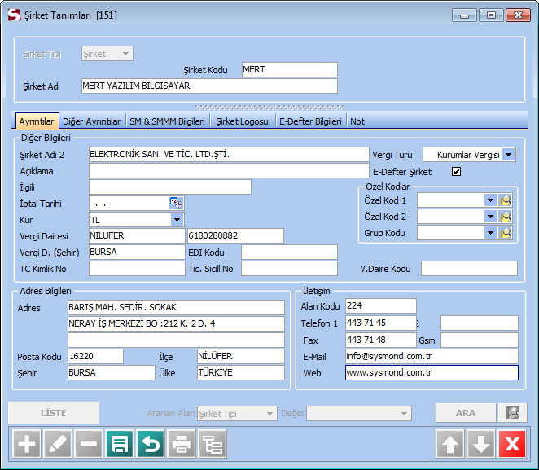
Ayrıntılar sekmesindeki E-Defter Şirketi işaretlenmelidir. Bu alan işaretlendiğinde pencere sekmelerine E-Defter Bilgileri sekmesi eklenmekte ve bu sekmedeki E-defter için gerekli olan firma ve SM ilave bilgileri aşağıdaki gibi tanımlanmalıdır.

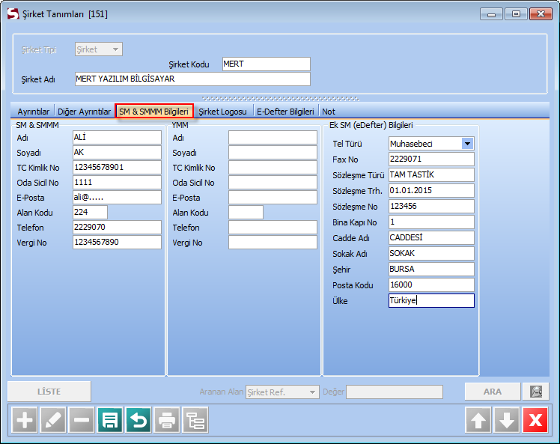
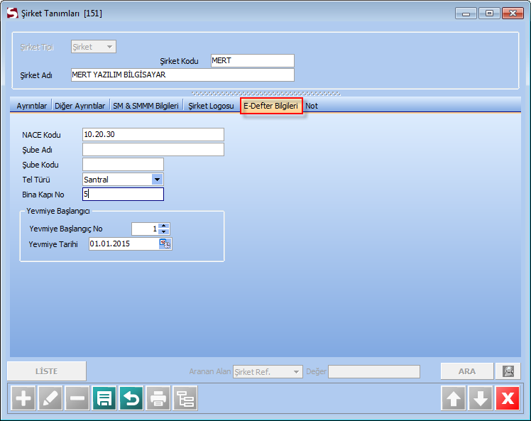
E-Defter mükellefi olan firmanın şubesi varsa Merkez ve Şube tanımlarında Şube adı ve Şube Kodu alanları yapılmalıdır.
Örnek:
Merkez için Şube Adı: Merkez Şube, Şube Kodu: 1000. Şube için X Şubesi, Şube Kodu : 1001 olarak tanımlama yapılabilir.
E-Defter şirketinin dönem tanımında Dönem başlangıç ve bitiş tarihinin tanımlı olması çok önemlidir.
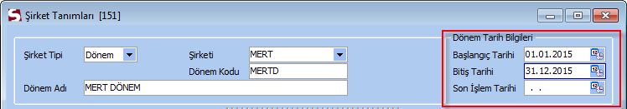

SYSMOND E-DEFTER ENTEGRATÖR TANIMLARI
Manager programındaki Dosya / E-Defter Entegratör Tanımları penceresinden sftp ve Web Service tanımları yapılır.
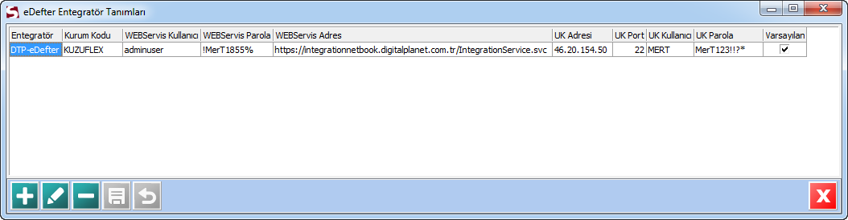
sftp (hotfolder) detayları:
Host/IP : D.T.P. nin gönderdiği Host/IP (UK Adresi)
Port : 22 (UK Port)
Kullanıcı Adı : MERT (UK Kullanıcı)
Şifre : MerT123!!?* (UK Parola)

Web Service Bilgileri:
Endpoint Url : https://integrationnetbook.digitalplanet.com.tr/IntegrationService.svc (WEBServis Adres)
Şirket Kısa Kodu : KUZUFLEX (Kurum Kodu)
Kullanıcı Adı : mevcut_e_fatura_web_service_kullanıcı_adınız (WEBServis Kullanıcı)
Şifre : mevcut_e_fatura_web_service_şifreniz (WEBServis Parola)

E-DEFTER KULLANIMI

SYSMOND E-DEFTER KULLANIMI

GÜNLÜK KAYIT GİRİŞLERİ

Satış ve Satın alma Faturaları İşlemleri
Modül Adı | DOCUMENTTYPE  Belge Tipi | DOCUMENTTYPEDESCRIPTION  Belge Açıklaması | DOCUMENTNUMBER  Belge No | DOCUMENTDATE  Belge Tarihi | PAYMENT METHOD  Ödeme Şekli
101 Satış Faturaları | Fatura  Invoice |  | Evrak No kullanıcı giriyor | İlgili Fiş Tarihi
104 Satış İade Faturaları | Fatura  Invoice |  | Evrak No kullanıcı giriyor | İlgili Fiş Tarihi
201 Satın alma Faturaları | Fatura  Invoice |  | Evrak No kullanıcı giriyor | İlgili Fiş Tarihi
204 Satın salma İade Faturaları | Fatura  Invoice |  | Evrak No kullanıcı giriyor | İlgili Fiş Tarihi

Çek İşlemleri
Modül Adı | DOCUMENTTYPE  Belge Tipi | DOCUMENTTYPEDESCRIPTION  Belge Açıklaması | DOCUMENTNUMBER  Belge No | DOCUMENTDATE  Belge Tarihi | PAYMENT METHOD  Ödeme Şekli
503 Müşteri Çek Giriş Bordrosu | Diğer  Other | Çek Bordrosu | Fiş No Evrak No ya otomatik kopyalanıyor | İlgili Fiş Tarihi | Çek
504 Müşteri Çek Hareket Bordrosu | Diğer  Other | Çek Bordrosu | Fiş No Evrak No ya otomatik kopyalanıyor | İlgili Fiş Tarihi | Çek
507 Firma Çek Çıkış Bordrosu | Diğer  Other | Çek Bordrosu | Fiş No Evrak No ya otomatik kopyalanıyor | İlgili Fiş Tarihi | Çek
508 Firma Çek Hareket Bordrosu | Diğer  Other | Çek Bordrosu | Fiş No Evrak No ya otomatik kopyalanıyor | İlgili Fiş Tarihi | Çek

Senet İşlemleri
Modül Adı | DOCUMENTTYPE  Belge Tipi | DOCUMENTTYPEDESCRIPTION  Belge Açıklaması | DOCUMENTNUMBER  Belge No | DOCUMENTDATE  Belge Tarihi | PAYMENT METHOD  Ödeme Şekli
511 Müşteri Senet Giriş Bordrosu | Diğer  Other | Senet Bordrosu | Fiş No Evrak No ya otomatik kopyalanıyor | İlgili Fiş Tarihi | Senet
512 Müşteri Senet Hareket Bordrosu | Diğer  Other | Senet Bordrosu | Fiş No Evrak No ya otomatik kopyalanıyor | İlgili Fiş Tarihi | Senet
515 Firma Senet Çıkış Bordrosu | Diğer  Other | Senet Bordrosu | Fiş No Evrak No ya otomatik kopyalanıyor | İlgili Fiş Tarihi | Senet
516 Firma Senet Hareket Bordrosu | Diğer  Other | Senet Bordrosu | Fiş No Evrak No ya otomatik kopyalanıyor | İlgili Fiş Tarihi | Senet

Virman İşlemleri
Modül Adı | DOCUMENTTYPE  Belge Tipi | DOCUMENTTYPEDESCRIPTION  Belge Açıklaması | DOCUMENTNUMBER  Belge No | DOCUMENTDATE  Belge Tarihi | PAYMENT METHOD  Ödeme Şekli
408 Cari Virman
604 Banka Virman
710 Kasa Virman

Serbest Meslek Makbuzu İşlemleri
Modül Adı | DOCUMENTTYPE  Belge Tipi | DOCUMENTTYPEDESCRIPTION  Belge Açıklaması | DOCUMENTNUMBER  Belge No | DOCUMENTDATE  Belge Tarihi | PAYMENT METHOD  Ödeme Şekli
809 Serbest Meslek Makbuzu Satın alma | Diğer  Other | Serbest Meslek Makbuzu | Evrak No kullanıcı giriyor | İlgili Fiş Tarihi
811 Serbest Meslek Makbuzu Satış | Diğer  Other | Serbest Meslek Makbuzu | Evrak No kullanıcı giriyor | İlgili Fiş Tarihi
219 Müstahsil Makbuzu | Makbuz  Receipt | İlgili Fiş Geçici Muhasebe Fişi Açıklaması | Evrak No kullanıcı giriyor | İlgili Fiş Tarihi
105 Perakende Satış | Makbuz  Receipt | İlgili Fiş Geçici Muhasebe Fişi Satır Açıklaması | İlgili Fiş Evrak No | İlgili Fiş Tarihi

Personel Maaş Tahakkuk ve Kasa & Avans İşlemleri
Modül Adı | DOCUMENTTYPE  Belge Tipi | DOCUMENTTYPEDESCRIPTION  Belge Açıklaması | DOCUMENTNUMBER  Belge No | DOCUMENTDATE  Belge Tarihi | PAYMENT METHOD  Ödeme Şekli
882 Avans & Maaş Kasa | Diğer  Other | Maaş Bordrosu İcmali | Fiş No Evrak No ya otomatik kopyalanıyor | İlgili Fiş Tarihi
884 Avans & Maaş Banka | Diğer  Other | Maaş Bordrosu İcmali | Fiş No Evrak No ya otomatik kopyalanıyor | İlgili Fiş Tarihi
883 Maaş Tahakkuk | Diğer  Other | Maaş Bordrosu İcmali | Fiş No Evrak No ya otomatik kopyalanıyor | İlgili Fiş Tarihi

Genel Fiş İşlemleri
Genel Fiş İşlemleri penceresinden girilen kayıtlar muhasebeye entegre edildiğinde girilen kayıt Beyanname Tahakkuku, Yansıtma fişi, Virman fişi vb. ise Açıklama alanına “Muhasebe Fişi” yazılmalıdır. Açıklama alanına “Muhasebe Fişi” yazılmış olan yevmiyeler E-Defterin Belge Tipi, Belge No, Belge Tarihi ve Belge açıklaması boş olarak gönderiler.
Modül Adı | DOCUMENTTYPE  Belge Tipi | DOCUMENTTYPEDESCRIPTION  Belge Açıklaması | DOCUMENTNUMBER  Belge No | DOCUMENTDATE  Belge Tarihi | PAYMENT METHOD  Ödeme Şekli
852 Genel Fiş İşlemleri | Diğer  Other | İlgili Fiş Geçici Muhasebe Fişi Açıklaması | Evrak No kullanıcı giriyor | İlgili Fiş Tarihi
852 Genel Fiş İşlemleri |  | Muhasebe Fişi

Gelir Gider İşlemleri
Modül Adı | DOCUMENTTYPE  Belge Tipi | DOCUMENTTYPEDESCRIPTION  Belge Açıklaması | DOCUMENTNUMBER  Belge No | DOCUMENTDATE  Belge Tarihi | PAYMENT METHOD  Ödeme Şekli
802 Gelir Fişleri | Diğer  Other | İlgili Fiş Geçici Muhasebe Fişi Açıklaması (Kullanıcı seçimli) | Fiş No Evrak No ya otomatik kopyalanıyor | İlgili Fiş Tarihi
803 Gider Fişleri | Diğer  Other | İlgili Fiş Geçici Muhasebe Fişi Açıklaması  Otomatik : Masraf Formu  (Kullanıcı seçimli) | Fiş No Evrak No ya otomatik kopyalanıyor | İlgili Fiş Tarihi
804 Gider İade Fişleri | Diğer  Other | İlgili Fiş Geçici Muhasebe Fişi Açıklaması  Otomatik : Masraf İade Formu  (Kullanıcı seçimli) | Fiş No Evrak No ya otomatik kopyalanıyor | İlgili Fiş Tarihi
806 Gelir İade Fişleri | Diğer  Other | İlgili Fiş Geçici Muhasebe Fişi Açıklaması (Kullanıcı seçimli) | Fiş No Evrak No ya otomatik kopyalanıyor | İlgili Fiş Tarihi
709 Kasa Gelirleri | Diğer  Other | İlgili Fiş Geçici Muhasebe Fişi Açıklaması | Fiş No Evrak No ya otomatik kopyalanıyor | İlgili Fiş Tarihi
705 Kasa Giderleri | Diğer | Masraf Formu | Fiş No Evrak No ya otomatik kopyalanıyor | İlgili Fiş Tarihi
613 Banka Gelirleri | Diğer  Other | Banka Ekstresi | Fiş No Evrak No ya otomatik kopyalanıyor | İlgili Fiş Tarihi
611 Banka Giderleri | Diğer  Other | Banka Ekstresi | Fiş No Evrak No ya otomatik kopyalanıyor | İlgili Fiş Tarihi

Cari Kasa Ödeme & Tahsilat İşlemleri
Modül Adı | DOCUMENTTYPE  Belge Tipi | DOCUMENTTYPEDESCRIPTION  Belge Açıklaması | DOCUMENTNUMBER  Belge No | DOCUMENTDATE  Belge Tarihi | PAYMENT METHOD  Ödeme Şekli
403 Nakit Ödeme Cari | Makbuz  Receiipt |  | Fiş No Evrak No ya otomatik kopyalanıyor | İlgili Fiş Tarihi | Nakit
404 Giden Havale Cari | Diğer  Other | İlgili Fiş Geçici Muhasebe Fişi Açıklaması  Otomatik : Banka Ekstresi  (Kullanıcı seçimli) | Fiş No Evrak No ya otomatik kopyalanıyor | İlgili Fiş Tarihi | Banka
406 Nakit Tahsilat Cari | Makbuz  Receiipt |  | Fiş No Evrak No ya otomatik kopyalanıyor | İlgili Fiş Tarihi | Nakit
407 Gelen Havale Cari | Diğer  Other | İlgili Fiş Geçici Muhasebe Fişi Açıklaması  Otomatik : Banka Ekstresi  (Kullanıcı seçimli) | Fiş No Evrak No ya otomatik kopyalanıyor | İlgili Fiş Tarihi | Banka

Kasa Cari Ödeme & Tahsilat İşlemleri
Modül Adı | DOCUMENTTYPE  Belge Tipi | DOCUMENTTYPEDESCRIPTION  Belge Açıklaması | DOCUMENTNUMBER  Belge No | DOCUMENTDATE  Belge Tarihi | PAYMENT METHOD  Ödeme Şekli
703 Nakit Ödeme Kasa | Makbuz  Receiipt |  | Fiş No Evrak No ya otomatik kopyalanıyor | İlgili Fiş Tarihi | Nakit
704 Bankaya Yatan Kasa | Nakit |  | Fiş No Evrak No ya otomatik kopyalanıyor | İlgili Fiş Tarihi | Banka
707 Nakit Tahsilat Kasa | Makbuz  Receiipt |  | Fiş No Evrak No ya otomatik kopyalanıyor | İlgili Fiş Tarihi | Nakit
708 Bankadan Çekilen Kasa | Nakit |  | Fiş No Evrak No ya otomatik kopyalanıyor | İlgili Fiş Tarihi | Banka

Banka İşlemleri
Modül Adı | DOCUMENTTYPE  Belge Tipi | DOCUMENTTYPEDESCRIPTION  Belge Açıklaması | DOCUMENTNUMBER  Belge No | DOCUMENTDATE  Belge Tarihi | PAYMENT METHOD  Ödeme Şekli
602 Gelen Havale Banka | Diğer  Other | İlgili Fiş Geçici Muhasebe Fişi Açıklaması  Otomatik : Banka Ekstresi  (Kullanıcı seçimli) | Fiş No Evrak No ya otomatik kopyalanıyor | İlgili Fiş Tarihi | Banka
603 Giden Havale Banka | Diğer  Other | İlgili Fiş Geçici Muhasebe Fişi Açıklaması  Otomatik : Banka Ekstresi  (Kullanıcı seçimli) | Fiş No Evrak No ya otomatik kopyalanıyor | İlgili Fiş Tarihi | Banka
605 Kredi Kartı İle Tahsilat | Diğer  Other | İlgili Fiş Geçici Muhasebe Fişi Açıklaması  Otomatik : Banka Ekstresi  (Kullanıcı seçimli) | Fiş No Evrak No ya otomatik kopyalanıyor | İlgili Fiş Tarihi | Kredi Kartı
606 Kredi Kartı İle Ödeme | Diğer  Other | İlgili Fiş Geçici Muhasebe Fişi Açıklaması  Otomatik : Banka Ekstresi  (Kullanıcı seçimli) | Fiş No Evrak No ya otomatik kopyalanıyor | İlgili Fiş Tarihi | Kredi Kartı

Açılış & Kapanış Kaydı
923 Açılış Fişi ve 924 Kapanış fişi ile oluşturulan yevmiye kayıtlarının Belge Tipi, Belge No, Belge Tarihi ve Belge açıklaması boş olarak gönderiler.
Modül Adı | DOCUMENTTYPE  Belge Tipi | DOCUMENTTYPEDESCRIPTION  Belge Açıklaması | DOCUMENTNUMBER  Belge No | DOCUMENTDATE  Belge Tarihi | PAYMENT METHOD  Ödeme Şekli
923 Açılış Fişi oluştur
924 Kapanış Fişi oluştur

E-DEFTER GÖNDERME İŞLEMLERİ
E-Defter gönderilmeden önce yapılması gereken işlemler
Muhasebe / Defterler & Raporlar / Genel Mizan sekmesinden;
- Genel mizan kontrolü
Muhasebe / Defterler & Raporlar / Yevmiye Defteri / Fiş Numaralandır sekmesinden;
- Muhasebe fişi numaralandırması
- Yevmiye numaralandırması
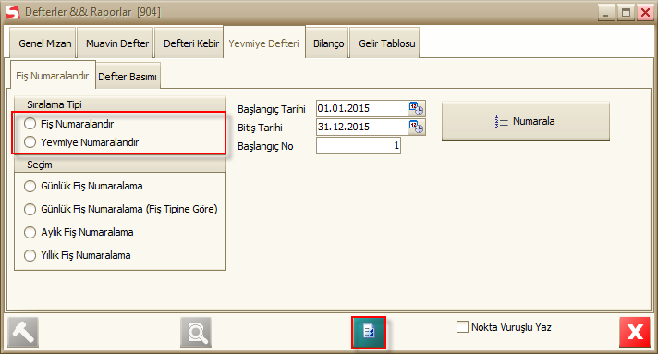
- Buton bandındaki Edefter Yönetimini Aç butonu ile e-Defter Takip [950] pencereden defter gönderimi ve gönderilen defter durum takibi yapılmaktadır.

E-Defter Oluştur :
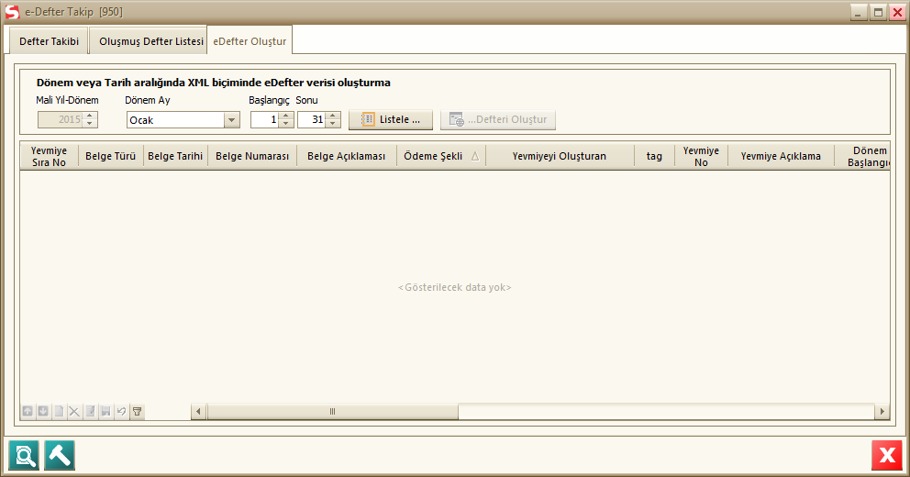

e-Defter olarak gönderilecek yevmiye kayıtları listelendiğinde genel kontrol yapılmalıdır. Bu kontroller sırasında yevmiye fişi açıklaması eksik olan satırları KIRMIZI, Aynı yevmiye kaydı içinde birden fazla kaynaktan gelen kayıt varsa YEŞİL, kaynak Belge No alanı boş olan satırları MAVİ renge boyar.
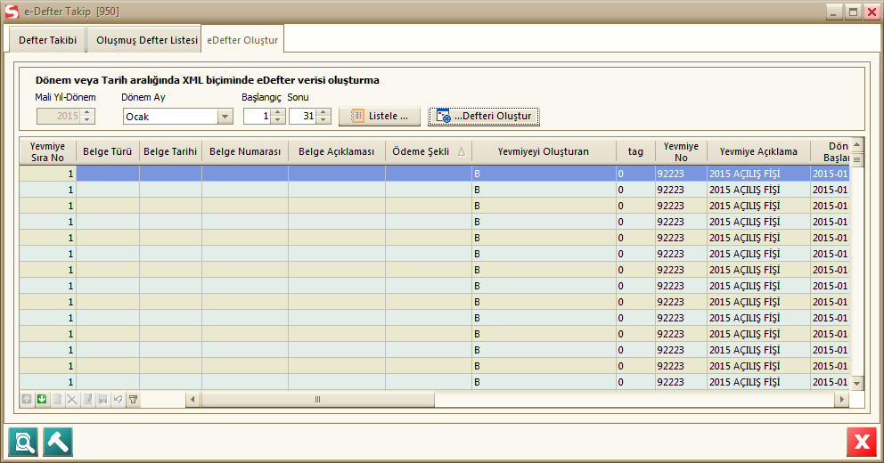

Listede gereken kontroller yapıldıktan sonra “…Defteri Oluştur” butonu ile defter gönderme işlemi başlatılır. Program e-defter xml dosyasını hazırlamadan önce gönderilen yevmiye fişlerini kapatarak yevmiye kayıtlarında değişiklik ve/veya ilave kayıt girişini engeller.
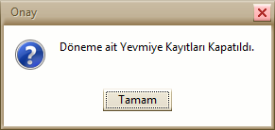
Yevmiye kayıtları otomatik olarak kapatıldıktan sonra program XML dosyayı hazırlar. Hazırlanan XML dosya Aşağıdaki Onay penceresinden “Evet” butonu ile D.T.P. sftp sunucusuna gönderilir.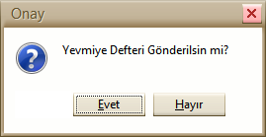

Defter Takibi :
Edefter gönderildiğinde “Defter Takibi” sekmesinde listelenir. GIB Berat ı oluştuğunda defter “Oluşmuş Defter Listesi” sekmesine otomatik olarak geçer. Fakat defterin Şema Şematron kontrolünden geçmemesi durumunda (Hatalı olduğunda) pencerede sağ tuş ile açılan menüden Yevmiye kayıtları açılarak gereken düzeltmeler yapılıp defter tekrar gönderilir.
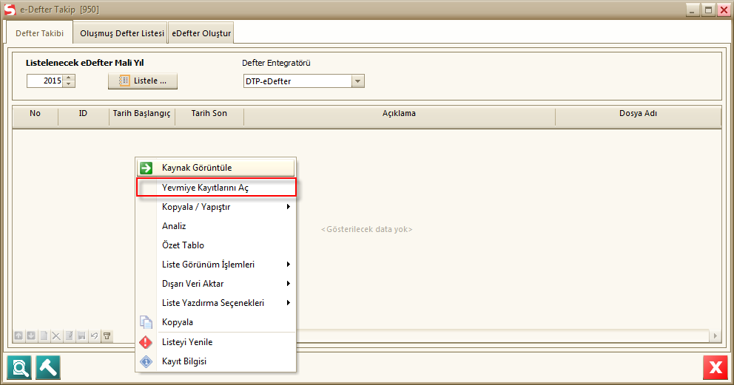

Oluşmuş Defter Listesi :
GIB e gönderilmiş olan defterlerin listelendiği sekmedir.
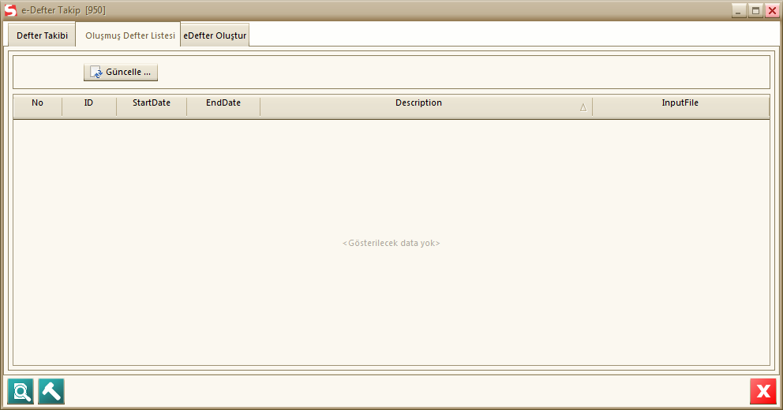

D.T.P. ye yüklenen defterin İmzalanması, Berat oluşturulması, gönderilmesi ve Gib Beratının alınması
Bu işlemlerle ilgili D.T.P. DTP-KKL-EDefter_Kullanım_Kılavuzu_V 1.5 adındaki dökomandan yararlanabilirsiniz.

SYSMOND E-DEFTER SİSTEM GEREKSİNİMLERİ
- Windows 7 + (64 bit (x64)) işletim sistemi
- 6 GB RAM (64 bit)
- 10 GB kullanılabilir sabit disk alanı

Risk
E-defter Kullanan Şirketlerin muhasebe kayıtlarını oluştururken dikkat edilmesi gerekenler
- Muhasebe fişi detayına eklenen “Belge Tipi” alanındaki Fatura, Banka, Çek, Senet, Nakit ve Diğer değerlerinin oluşması için tüm kayıtların kaynaktan girilmesi gerekmektedir.
- Belgesi olmayan muhasebe kayıtları Genel Fiş İşlemleri penceresinden detayda belge açıklamasına “Muhasebe Fişi” girilerek muhasebe entegrasyonu yapılmalı ve belge yazdırılarak mali sorumlu tarafından ıslak imza altına alınmalı ve arşivlenmelidir.
- Kaynaklardan girişi yapılan tüm evrakların belge üzerindeki tarih ve evrak no programa girilmelidir.
- E-defter gönderimi yapılmış bir döneme ait gelen bir evrak evrakın üzerindeki tarihe girişi yapılıp muhasebe entegrasyonu e defter gönderimi yapılmamış döneme muhasebe entegrasyonu yapılmalıdır. Örneğin: Ocak-2015 e-defter gönderildikten sonra 25.01.2015 tarihine kesilmiş bir satın alma fatura kayıt girişi yapılırken satın alma fatura penceresinde tarih evrak üzerindeki 25.01.2015 olacak, kayıt muhasebeye entegre edilirken açılan geçici muhasebe fişindeki tarih 01.02.2015 olarak seçilerek muhasebeye entegre edilecektir.
- Muhasebeye entegre edilen her evrak yeni bir muhasebe fişine entegre edilecek ve ayrı yevmiye numarası alacaktır.
- E-Defter gönderimi yapılmadan döneme ait muhasebe fişleri için fiş ve yevmiye numaralandırması yapılacaktır.
- E-Defter gönderimi yapılmadan önce Genel mizanın tutup tutmadığı kontrolü yapılacaktır. Mizan tutmuyorsa sebepleri araştırılıp mizan tutturulduktan sonra e defter gönderimi yapılacaktır.
- E-Defter gönderilmiş olan kayıtlarda kesinlikle değişiklik yapılmayacak.

